牡一中2017级高三学年线上线下教学检测性考试
理科综合试题
注意事项：
1．答卷前，考生务必将自己的姓名、准考证号码填写在答题卡上。
2．作答时，务必将答案写在答题卡上。写在本试卷及草稿纸上无效。
3．考试结束后，将答题卡交回。
可能用到的相对原子质量：H-1 C-12 O-16 K-39 Ca—40 Na-23 Ag-108 Cl-35.5 S-32

一、选择题：本题共13小题，每小题6分，共78分。在每小题给出的四个选项中，只有一项是
符合题目要求的。
1.非洲猪瘟是由非洲猪瘟病毒（双链DNA病毒）引起的一种猪的传染病，发病率和死亡率几乎都达到100%。下列叙述正确的是( )
A.非洲猪瘟病毒侵入猪体内会刺激T细胞分泌淋巴因子与该病毒结合
B.侵入猪细胞内的非洲猪瘟病毒可以通过逆转录等过程进行自我复制
C.再次感染非洲猪瘟病毒后，猪体内的记忆细胞会迅速分泌抗体将其杀灭
D.病毒为寄生生物，需要体液免疫和细胞免疫共同作用才能将其彻底清除
2.研究表明，长期大量施用铵态氮肥，会引发一系列的土壤环境问题。如一些植物的根系在吸收无机盐时，吸收的NH₄⁺多于吸收的阴离子，为维持体内的电荷平衡，植物会通过根系释放H⁺到土壤中，土壤pH下降，导致土壤酸化。下列相关叙述不正确的是( )
A.农田中农产品被大量输出，因此需要长期施加氮肥
B.农作物吸收的含氮物质可用于合成蛋白质、叶绿素、磷脂等物质
C.土壤酸化，无机盐多以离子形式存在，有利于农作物的生长和发育
D.在减少铵态氮肥施用的同时，合理的轮作可能对土壤酸化也有一定的改善作用
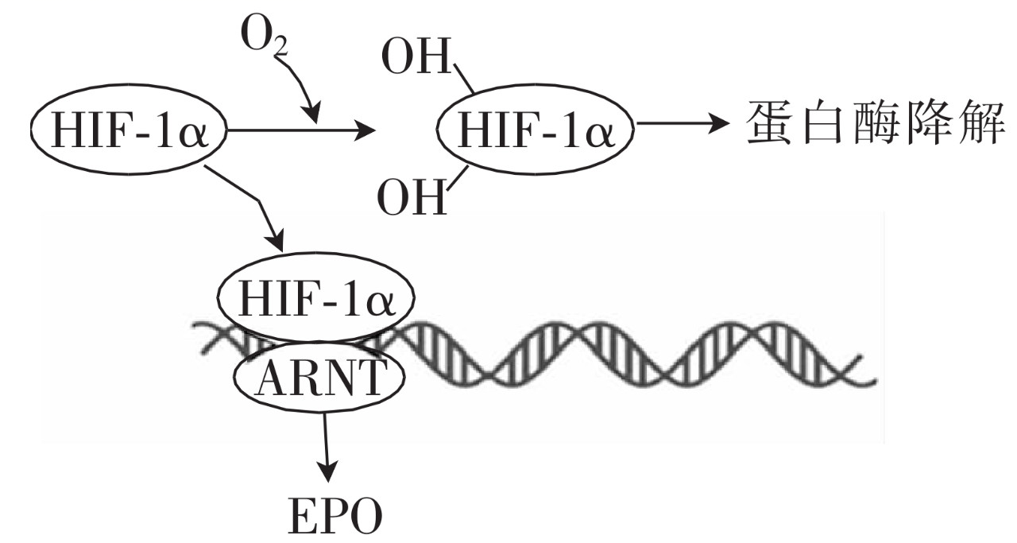
3.2019年诺贝尔生理学或医学奖颁发给了发现细胞适应氧气供应变化分子机制的科学家。当细胞缺氧时，缺氧诱导因子（HIF-1α）与芳香烃受体核转位蛋白（ARNT）结合，调节基因的表达生成促红细胞生成素（EPO，一种促进红细胞生成的蛋白质类激素）；当氧气充足时，HIF-1α羟基化后被蛋白酶降解，调节过程如右图所示。下列相关叙述错误的是( )
A.HIF-1a被蛋白酶降解后可以生成多种氨基酸分子
B.细胞合成EPO时，tRNA与mRNA发生碱基互补配对
C.HIF-1α与ARNT结合到DNA上，催化EPO基因转录
D.进入高海拔地区，机体会增加红细胞数量来适应环境变化
4.下列有关植物激素运输的描述，正确的是( )
A.太空空间站中横放的植物幼苗，因为未受到重力影响，所以生长素无法极性运输
B.细胞分裂素在植物体内的运输，主要从幼芽、未成熟的种子等合成部位通过相关结构运输至作用部位
C.在菜豆叶柄切段中，¹⁴C标记的脱落酸向基部运输的速度是向顶部运输速度的2～3倍，说明脱落酸的运输方式为极性运输
D.对胚芽鞘施用2，4-二硝基苯酚（呼吸抑制剂），发现生长素的极性运输受到阻断，说明生长素的极性运输是主动运输
5.生物实验中常用到对照，以下对照设置正确的是( )
A.研究温度对酶活性的影响分别在酸性和碱性条件下进行
B.研究蝾螈细胞核的功能实验中，将其受精卵两部分缢成有核和无核两部分
C.验证胚芽鞘感光部位在尖端的实验中，甲组用锡帽盖住尖端，乙组去掉尖端
D.在噬菌体侵染细菌的实验中，用放射性元素S、P标记同一噬菌体
6.某沿海区域的海藻林群落中生长着各种大型海洋褐藻，为大量的鱼类、贝类和无脊椎动物等提供食物和栖息场所。在其中生活的海獭通过捕食关系对不同种类海胆的数量起到一定的控制作用。近年来，海獭被大量捕杀，海胆数量激增，从而大量捕食海藻，海藻林衰退，导致整个群落被严重破坏。下列相关叙述不正确的是( )
A.海獭的捕食作用是决定该海藻林群落结构的重要因素
B.不同季节的光照等条件不同，也会导致该海藻林中动物的垂直分布发生变化
C.由于人类对海獭的捕杀，使得该群落结构简单化，其发展方向与自然演替不同
D.人类活动对群落的影响要远远超过其他所有自然因素的影响
7.中华传统文化蕴含着很多科学知识，下列说法错误的是 ( )
A."水声冰下咽，沙路雪中平"未涉及化学变化
B."霾尘积聚难见路人"形容的霾尘中有气溶胶，具有丁达尔效应
C.“试玉要烧三日满，辨才须待七年期”，此文中“玉”的主要成分为硅酸盐，该诗句表明玉的硬度很大
D.“自古书契多编以竹简，其用缣帛者(丝织品)谓之为纸”，文中“纸”的主要成分是蛋白质
8.设N_{A}为阿伏加德罗常数的值，下列说法正确的是( )
A.1 mol—OH（羟基）与 l mol中所含电子数均为10N_{A}
B.常温常压下，水蒸气通过过量的Na₂O₂使其增重2 g时，反应中转移的电子数为N_{A}
C.0.lmol苯与足量氢气反应后，破坏碳碳双键的数目为0.3N_{A}
D.10g KHCO₃和CaCO₃的固体混合物中含有的数目为0.1N_{A}
9.将铁粉和活性炭的混合物用NaCl溶液湿润后，置于如图所示装置中，进行铁的电化学腐蚀实验。下列有关该实验的说法正确的是( )
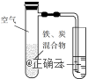
A.铁被氧化的电极反应式为Fe−3e⁻=Fe³⁺ B.铁腐蚀过程中化学能全部转化为电能
C.活性炭的存在会加速铁的腐蚀 D.以水代替NaCl溶液，铁不能发生吸氧腐蚀
10.短周期元素W、X、Y、Z的原子序数依次增大。其中X与Y可形成一种淡黄色物质P，常温下将0.05mol P溶于水，配成1L溶液，其中；Z为金属元素，且Z可在W的一种氧化物中燃烧，生成一种白色的物质和一种黑色的物质。下列说法错误的是( )
A.简单离子半径：X＞Y＞Z
B.氢化物的沸点：W<X
C.化合物P中既含有离子键又含有共价键
D.W、X、Y三种元素形成的物质的水溶液显碱性
11.最近我国科学家研制一种具有潜力的纳米电子学材料﹣﹣石墨炔，图中丁为它的结构片段。下列有关说法中，错误的是（ ）
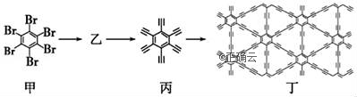
A.甲分子中的6个溴原子位于同一平面上
B.丙的二氯代物有2种
C.丙能使酸性高锰酸钾溶液褪色
D.石墨炔和C₆₀是碳的同素异形体
12.下列实验可以达到目的或得出结论的是（ ）
选项 | 实验目的或结论 | 实验过程
A | 探究浓硫酸的脱水性 | 向表面皿中加入少量胆矾，再加入约3mL浓硫酸，搅拌，观察实验现象
B | 相同温度下，K_{sp}(ZnS)＜K_{sp}(CuS) | 向2mL ZnSO₄ 和CuSO₄的混合溶液中逐滴加入0.01mol/L Na₂S溶液，先出现白色沉淀
C | 淀粉已经完全水解 | 取少量酸催化后的淀粉水解液于试管中，先加入过量氢氧化钠溶液中和酸，再加少量碘水，溶液未变蓝
D | 结合氢离子的能力比碳酸根强 | 向NaAlO₂的试管中滴加碳酸氢钠溶液，产生白色沉淀
13.向10mL1的溶液中不断滴加1的溶液，并一直保持常温，所加碱的体积与的关系如图所示。为溶液中水电离的。下列说法不正确的是( )

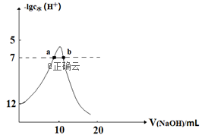
A.常温下，的数量级为
B.a、b两点pH均为7
C.从a点到b点，水的电离程度先增大后减小
D.混合溶液的导电性逐渐增强
二、选择题：本题共8小题，每小题6分。在每小题给出的四个选项中，第14~18题只有一项符合题目要求，第19~21题有多项符合题目要求。全部选对的得6分，选对但不全的得3分，有选错的得0分。
14．关于原子能级跃迁，下列说法正确的是（ ）
A．处于n=3能级的一个氢原子回到基态时可能会辐射三种频率的光子
B．各种气体原子的能级不同，跃迁时发射光子的能量（频率）不同，因此利用不同的气体可以制成五颜六色的霓虹灯
C．氢原子的核外电子由较高能级跃迁到较低能级时，会辐射一定频率的光子，同时氢原子的电势能减小，电子的动能减小
D．已知氢原子从基态跃迁到某一激发态需要吸收的能量为12.09eV，则动能等于12.09eV的另一个氢原子与这个氢原子发生正碰，可以使这个原来静止并处于基态的氢原子跃迁到该激发态
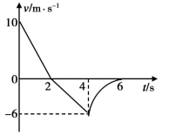
15．一物体沿直线运动，其v-t图像如图所示，下列说法正确的是（ ）
A. 0-2s内，物体的加速度为5m/s²
B. 2-4s内，物体发生的位移为6m
C. 0-4s内，物体的平均速度为1m/s
D. 2-4s内与4-6s内的平均速度相同
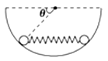
16．如图所示，在一内壁光滑的半圆球壳内有两个可视为质点的小球用一劲度系数为k的轻弹簧连接着，已知球壳固定且内半径为R，两小球质量均为m。两小球与弹簧静止时处在同一水平线上，小球与球壳球心连线与水平方向成角，弹簧形变在弹性限度范围内，则弹簧的原长为（ ）
A． B． C． D．
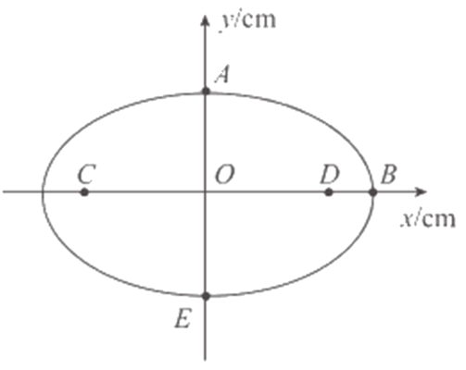
17．如图所示，是匀强电场中一个椭圆上的三个点，其中点的坐标为，点的坐标为，点的坐标为，两点分别为椭圆的两个焦点，三点的电势分别为、、，椭圆所在平面与电场线平行，元电荷，下列说法中正确的是（ ）
A．点的电势为 B．点的电势为
C．匀强电场的场强大小为
D．将一个电子由点移到点，电子的电势能增加
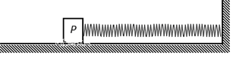
18．如图所示，劲度系数为k的轻弹簧的一端固定在墙上，另一端与置于水平面上质量为m 的物体P接触，但未与物体P连接，弹簧水平且无形变。现对物体P施加一个水平向右的瞬间冲量，大小为I₀，测得物体P向右运动的最大距离为x₀，之后物体P被弹簧弹回最终停在距离初始位置左侧2x₀处。已知弹簧始终在弹簧弹性限度内，物体P与水平面间的动摩擦因数为μ，重力加速度为g，下列说法中正确的是 （ ）
A．物体P与弹簧作用的过程中，系统的最大弹性势能
B．弹簧被压缩成最短之后的过程，P先做加速度减小的加速运动，再做加速度减小的减速运动，最后做匀减速运动
C．最初对物体P施加的瞬时冲量
D．物体P整个运动过程，摩擦力的冲量与弹簧弹力的冲量大小相等、方向相反
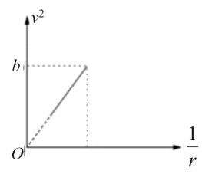
19.卫星绕某行星做匀速圆周运动的速率的平方（v²）与卫星的轨道半径的倒数（）的关系如图所示，图中b为图线纵坐标的最大值，图线的斜率为k，万有引力常量为G，则下列说法正确的是（ ）
A. 行星的半径为kb B. 行星的质量为
C. 行星的密度为 D. 行星的第一宇宙速度为
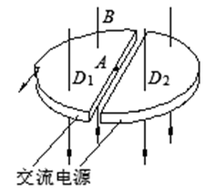
20．回旋加速器的工作原理如图所示：真空容器D形盒放在与盒面垂直的匀强磁场中，且磁感应强度B保持不变。两盒间狭缝间距很小，粒子从粒子源A处（D形盒圆心）进入加速电场（初速度近似为零）．D形盒半径为R，粒子质量为m、电荷量为+q，加速器接电压为U的高频交流电源．若相对论效应、粒子所受重力和带电粒子穿过狭缝的时间均不考虑．下列论述正确的是（ ）
A. 交流电源的频率可以任意调节不受其他条件的限制
B. 加速氘核()和氦核()两次所接高频电源的频率不相同
C. 加速氘核()和氦核()它们的最大速度相等
D. 增大U，粒子在D型盒内运动的总时间t 减少
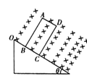
21．如图所示，空间中存在一个范围足够大的垂直纸面向里的磁场，磁感应强度沿垂直斜面方向大小相等，沿斜面方向从O点开始按B=kx规律变化（其中k>0，x为斜面上任一点到O点的距离），矩形线圈ABCD在一足够长的光滑斜面上从O点由静止开始向下滑动，滑
动过程中没有翻转．下列说法正确的是（ ）
A．线圈运动过程中感应电流的方向沿ADCBA方向
B．线圈中的电流先增大后不变
C．线圈最终将做匀速直线运动
D．线圈回路消耗的电功率与运动速度成正比
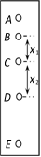
三、非选择题：本卷包括必考题和选考题两部分。第22题~第32题为必考题，每个
试题考生都必须作答。第33题~第38题为选考题，考生根据要求作答。
（一）必考题（共129分）
22．(5分)智能手机具有连拍功能，甲乙两同学设计如下实验来测手机连拍时的时间间隔。甲同学在竖直放置的刻度尺旁边静止释放一小球，同时乙同学按住拍摄按钮不动，可以拍出小球下落过程的多张照片。然后他们将连续拍摄的几张照片叠在一起，如图所示。由照片中的刻度尺得到小球在 BC、CD 间的距离分别为 x₁、x₂，已知当地重力加速度为 g，则：
（1）手机连拍时，连续拍摄两张照片的时间间隔为 _______；
（2）小球在 C 点时的速度为 ________；
（3）由于有空气阻力影响，测得的时间间隔______(选填“大于”、“小于”或“等于”）真实的时间间隔。
23．(10分)太阳能电池板在有光照时，可以将光能转化为电能，在没有光照时，可以视为一个电学器件。某实验小组根据测绘小灯泡伏安特性曲线的实验方法，探究一个太阳能电池板在没有光照时(没有储存电能)的I—U特性。所用的器材包括：太阳能电池板，电源E，电流表A，电压表V，滑动变阻器R，开关S及导线若干。
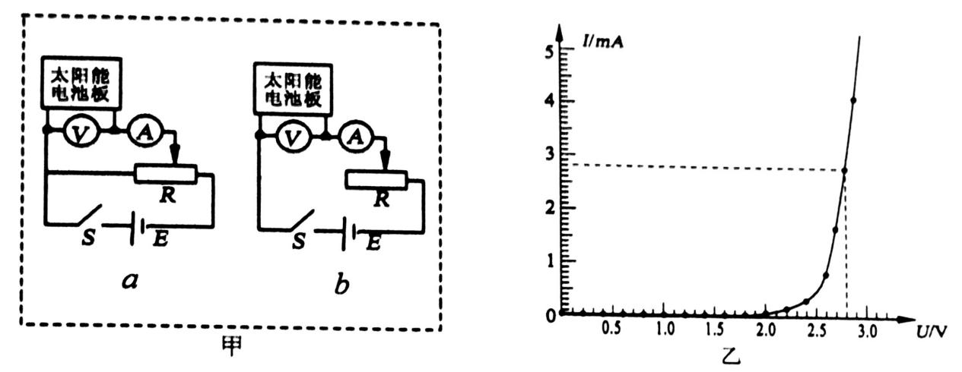
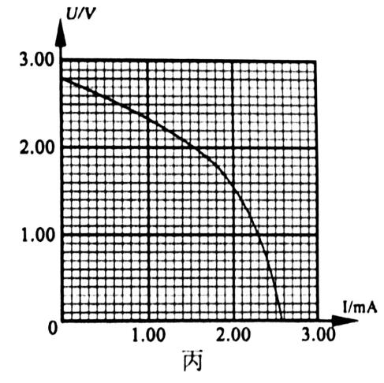
(1)为了达到上述目的，实验电路应选用图甲中的图________(填“a”或“b”)。
(2)该实验小组根据实验得到的数据，描点绘出了如图乙的
I—U图像。由图可知，当电压小于2.00V时，太阳能电池
板的电阻_________(填“很大”或“很小”)：当电压为2.80V
时，太阳能电池板的电阻为_________。
(3)当有光照射时，太阳能电池板作为电源，其路端电压
与总电流的关系如图丙所示，分析该曲线可知，该电池板
作为电源时的电动势为 V 若把它与阻值为
的电阻连接构成一个闭合电路，在有光照射情况下，该电池板的效率是___________％。(结果保留三位有效数字)

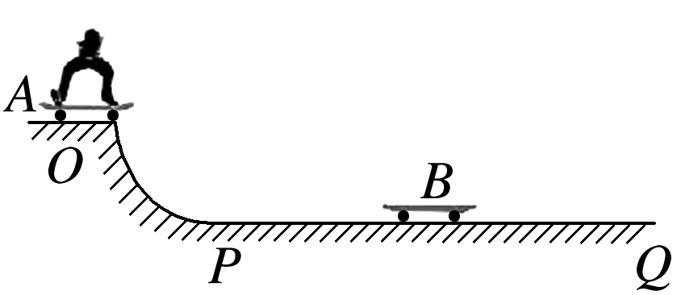
- (12分)滑板运动是极限运动的鼻祖，很多极限运动都是由滑板运
动延伸而来．如图所示是一个滑板场地，OP段是光滑的 圆弧轨道，半
径为0.8 m．PQ段是足够长的粗糙水平地面，滑板与水平地面间的动摩擦因数为μ＝0.2.滑板手踩着滑板A从O点由静止滑下，到达P点时，立即向前起跳。滑板手离开滑板A后，滑板A以速度v₁＝2 m/s返回，滑板手落到前面相同的滑板B上，并一起向前继续滑动．已知两滑板质量均为m＝5 kg，滑板手的质量是滑板的9倍，滑板B与P点的距离为Δx＝1 m，g＝10 m/s².(不考虑滑板的长度以及滑板手和滑板间的作用时间，不计空气阻力)求：
(1)当滑板手和滑板A到达圆弧轨道末端P点时滑板A对轨道的压力；
(2)滑板手落到滑板B后瞬间，滑板B的速度大小；
(3)两个滑板间的最终距离．
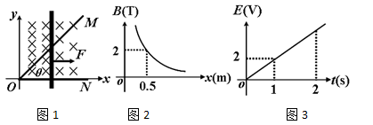
25.（20分）如图1所示，水平面内的直角坐标系的第一象限有磁场分布，方向垂直于水平面向下，磁感应强度沿y轴方向没有变化，与横坐标x的关系如图2所示，图线是双曲线（坐标是渐近线）；顶角=53°的光滑金属长导轨MON固定在水平面内，ON与x轴重合，一根与ON垂直的长导体棒在水平向右的外力作用下沿导轨MON向右滑动，导体棒在滑动过程中始终保持与导轨良好接触，已知t=0时，导体棒位于顶角O处；导体棒的质量为m=4kg；OM、ON接触处O点的接触电阻为R=0.5Ω，其余电阻不计，回路电动势E与时间t的关系如图3所示，图线是过原点的直线，求：

（1）t=2s时流过导体棒的电流强度的大小；
（2）在1~2s时间内导体棒所受安培力的冲量大小；
（3）导体棒滑动过程中水平外力F（单位：N）与横坐标x（单位：m）的关系式。
26.（15分）硝基苯（可写成C₆H₅NO₂）是一种剧毒化学品，具有致畸、致突变和致癌性。处理含有硝基苯废水的方法有很多，下图是铁、碳微电池法处理含硝基苯废水的工业流程图：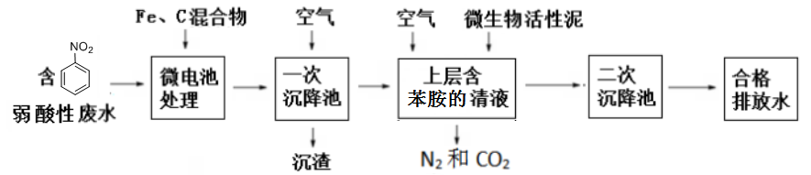
请回答下列问题：
（1）实验室制备硝基苯的化学方程式：_______________________________________；
（2）用分液漏斗分离硝基苯和水的混合物时，硝基苯从_______（填“上”或“下”）口流出。
（3）微电池处理过程中，原电池的负极反应为：Fe-2e⁻=Fe²⁺；
①碳表面硝基苯在电极上被还原成苯胺（）的电极反应方程式为：_______________________；
②微电池处理过程中部分硝基苯被新生成的活性Fe²⁺还原成苯胺，该反应的离子反应方程式为：__________________________________________________；
（4）①一次沉降池中通入空气的目的：_____________________________________；
②一次沉降池中适当的升温有利于沉渣的迅速沉降，分析原因：_______________________；（用适当的文字描述和离子方程式解释）
（5）上图中微生物在空气存在的条件下降解苯胺的化学反应方程式为：____________________________。
（6）利用惰性吸附电极电解含硝基苯的废水，同样可以将剧毒的硝基苯转化成苯胺，在电解的过程中，含硝基苯的废水应从_____________极室流入（填：“阳”或“阴”）。
27.（14分）乙酸是生物油的主要成分之一，乙酸制氢具有重要意义：
反应I（热裂解）：CH₃COOH(g)2CO(g)+2H₂(g) △H₁
反应II（脱羧基）：CH₃COOH(g)CH₄(g)+CO₂(g) △H₂
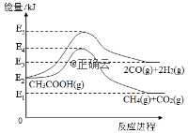
- △H₁=___________kJ/mol (用有关E的代数式表示)；
（2）为提高H₂的平衡产率，应选择的压强条件是_________(填“高压”或“常压”)；
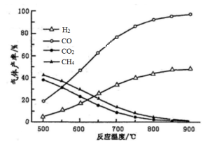
（3）在不同温度下，向密闭容器中充入等量醋酸蒸汽，反应相同时间后，测得各气体的产率与温度的关系如右图：
①约650℃之前，氢气产率低于甲烷的原因是；________________________________；
②约650℃之后，随着温度升高后，氢气产率高于甲烷的原因是：___________；（填编号）
- 反应II速率减慢
- 反应I速率加快的程度比反应II大
- 反应I正向移动，而反应II逆向移动
- 反应I正向移动的程度大于反应II正向移动的程度
③根据图像分析，该容器中一定发生了另外的副反应，理由是：______________。
（4）利用合适的催化剂使另外的副反应不发生。温度为TK，达到平衡时，总压强为PkPa，反应I消耗乙酸20%，反应II消耗乙酸50%，乙酸体积分数为__________(计算结果保留l位小数，下同)；反应II的平衡常数K_{p}为_________(K_{p}为以分压表示的平衡常数，某物质分压=总压×该物质的体积分数)。
28．（14分）阳极泥处理后的沉渣中含AgCl，工业上可用Na₂SO₃溶液作浸取剂浸出回收。某小组在实验室模拟该过程。
已知：
i．25ºC时，部分物质的溶解度：AgCl 1.9×10^{–4} g；Ag₂SO₃ 4.6×10^{–4} g；Ag₂SO₄ 0.84 g。
ii．25ºC时，亚硫酸钠溶液酸化过中含微粒的物质的量分数随pH变化如图所示。
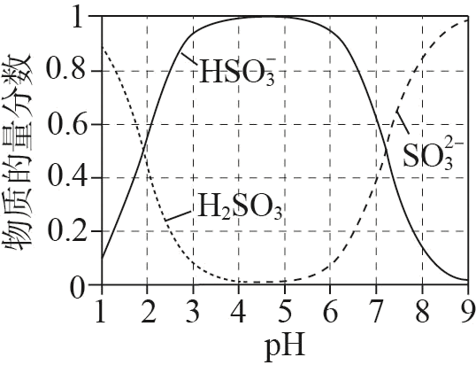
Ⅰ.浸出氯化银
取AgCl固体，加入1 mol/L Na₂SO₃溶液作浸取剂，充分反应后过滤得到浸出液（pH=8），该过程中发生的反应为AgCl + [Ag(SO₃)₂]^{3–} + Cl–。
（1）用平衡移动原理解释AgCl溶解的原因是___。
Ⅱ. 酸化沉银
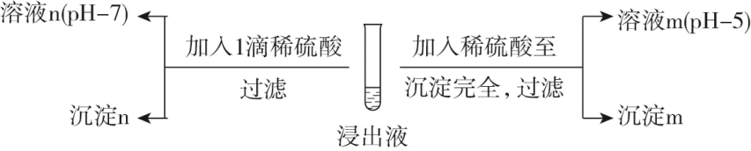
（2）经检测，沉淀m为AgCl，则溶液m中含微粒的主要存在形式是________。
（3）探究沉淀n的成分。
①甲同学认为沉淀n一定不含Ag₂SO₄，其依据是________。
②乙同学认为沉淀n可能含Ag₂SO₃，进行实验验证。
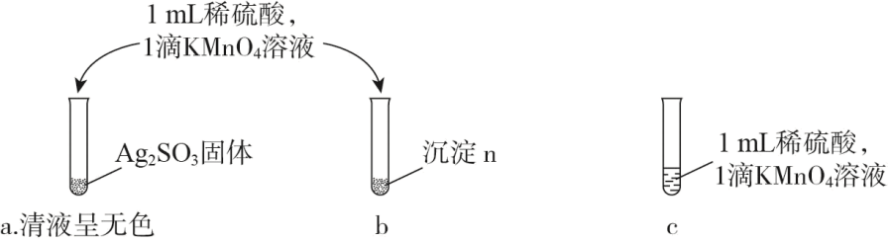
i. 本实验设计的依据是：Ag₂SO₃具有________性。
ii. 乙同学观察到________，得出结论“沉淀n不含Ag₂SO₃”。
③丙同学从溶液n的成分角度再次设计实验证明沉淀n不含Ag₂SO₃。
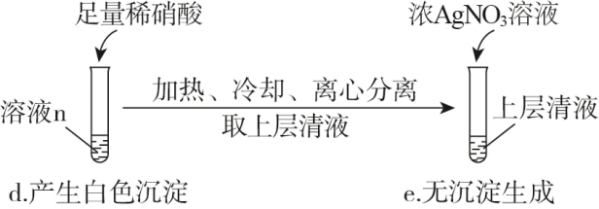
i. 本实验设计的依据是：若沉淀n含Ag₂SO₃，则溶液n中含微粒的总物质的量___（填“＞”、“＝”或“＜”）Cl–物质的量。
ii. 结合实验现象简述丙同学的推理过程：____。
Ⅲ．浸取剂再生
（4）溶液m经处理后可再用于浸出AgCl，请简述该处理方法____。
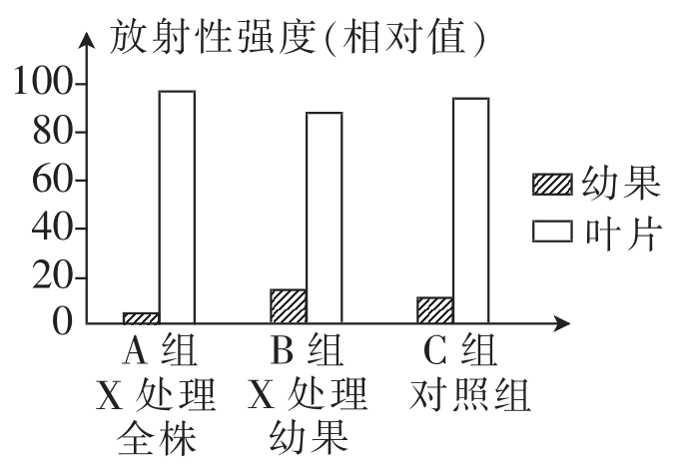
29.已知某药物X能够调控光合产物在植物不同器官中的分配。某课题组对柑橘分组并进行相应的处理，一昼夜后，给柑橘提供¹⁴C标记的CO₂，24h后
获得实验结果如右图所示。请回答下列问题：
- 柑橘叶片气孔开放时，外界环境中的CO₂进入
叶肉细胞的方式是 。¹⁴CO₂进入叶肉
细胞后用于合成光合产物，该过程中¹⁴C的转移途径
为 （用化学式和箭头表示）。
- 据实验结果推测，在果实刚形成时，用X处理柑橘全株___________（填“会”或“不会”）明显减弱
柑橘的光合速率。
（3）依据该图 （填“能”或“不能”）判断实验结束后幼果中A组的X浓度低于B组。
（4）根据本实验的结果分析，若想要得到更大的柑橘，应用X处理___________（填“幼果”或“全株”。根据题干信息，推测B组实验中X发挥作用的机理是______________________。
30.促黄体生成素是自青春期开始由腺垂体分泌的一种蛋白质类促性腺激素，它除了参与调控生殖系统的成熟以外，还与骨髓造血干细胞数量的稳定有关，感应促黄体生成素的“受体蛋白”直接表达于造血干细胞的表面。回答下列问题：
（1）促黄体生成素作用的靶器官或靶细胞有 （至少填2种），可以用
试剂鉴定促黄体生成素的化学本质。
（2）研究发现，阻断促黄体生成素的信号将加速白血病的发病速度，推测促黄体生成素可能通过调控骨髓造血干细胞内 基因的正常表达，而避免其过度增殖。
（3）促黄体生成素的分泌量增加会引起促黄体生成素释放激素的外泌量 （填“增加”、“减少”或“不变”），性激素的分泌量 （填“增加”、“减少”或“不变”）。

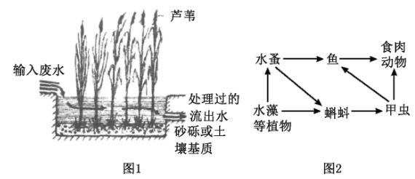
31.为治理生活污水排放造成的环境污染，某地用芦苇、凤眼莲、藻类植物（轮叶黑藻）、鱼、浮游动物、细菌、真菌等构建的人工湿地处理污水（如图1所示），取得了良好的效益。请回答下列问题：

（1）凤眼莲能分泌对藻类繁殖具有抑制作用的物质，凤眼莲通过传递 信息与藻类形成的种间关系是 ，说明信息传递的作用有 。通过放养鱼苗、水禽等动物，种植莲藕、芦苇等水生植物，可增加湿地生态系统的________稳定性。
（2）该湿地的植物有挺水植物、浮游植物、沉水植物等，湿地植物的这种分布体现了群落的_______
结构。湿地中能分解污水中有机物的细菌、真菌属于生态系统成分中的___________，向水体中通入空气能提高污水处理效果，原因是 。
（3）图2是该湿地生态系统食物网的一部分，其中属于次级消费者的有 ，若蝌蚪从水蚤和植物中同化的能量比例相同，则流入蝌蚪的能量每增加10KJ，按能量传递效率为20%计算，需要消耗植物同化的能量为 KJ。
32.鸡的性别决定方式是ZW型(ZZ为雄性，ZW为雌性，性染色体为WW的胚胎不能存活)。请回答下列相关问题：
(1)研究人员用一定浓度的芳香化酶抑制剂处理了200个性染色体为ZW的鸡蛋，发现有76个鸡蛋孵化并发育成具有完整雄性生殖器官的雄鸡(发生性反转)，该结果说明雌鸡的原始性腺可发育成
的生殖器官。遗传学家发现少数雌鸡卵细胞与其同时产生的三个极体之一结合也可以发育成二倍体后代，理论上雌鸡通过这种方式产生的后代中，性染色体组成为ZW的概率是___________。
(2)某鸡场孵化同一代正常羽色鸡中偶然出现了3只白化羽雌鸡，让雄性正常羽鸡和雌性白化羽鸡交配，F₁代全为正常羽鸡，F₁雌雄个体自由交配得到F₂代249只，其中63只白化羽鸡全是雌性。若鸡羽毛的正常与白化羽只受一对等位基因控制，则F1代雄性个体的次级精母细胞含有___________个白化基因。若工作人员要利用F₂代大量繁殖正常羽个体，需要对F₂代中的_________鸡的基因型做出检测。
(3)假设该鸡的体重(产量)大小是由两对同源染色体上的等位基因D和d与E和e控制，且D和E控制高产。现有高产与低产两个纯系杂交得到F₁，F₁相互交配得到F₂，在F₂中出现了高产、中高产、中产、中低产、低产五个品系，若对F₂的所有中产鸡进行测交，后代的表现型及比例为________。
（二）选考题：共45分。请考生从给出的2道物理题、2道化学题、2道生物题中每科任选一题作答，并将所选题目的题号写在相应位置上。注意所做题目的题号必须与所选题号一致，在答题卡选答区域指定位置答题。如果多做，则每学科按所做的第一题计分。
33．【选修3-3】（15分）
（1）（5分）分子动理论以及固体、液体的性质是热学的重要内容，下列说法正确的是_____。（填正确答案标号，选对1个给2分，选对2个得4分，选对3个得5分，每选错1个扣3分，最低得分0分）
A．物体吸收热量同时对外做功，内能可能不变
B．布朗运动反映了悬浮颗粒中分子运动的无规则性
C．荷叶上的小露珠呈球形是由于液体表面张力的作用
D．彩色液晶显示器利用了液晶的光学性质具有各向异性的特点
E.两分子间的分子势能一定随距离的增大而增大
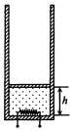
（2）（10分）如图所示，一圆柱形绝热气缸开口向上竖直放置，通过绝热活塞封闭着
一定质量的理想气体。活塞的质量为m、横截面积为s，与容器底部相距h。现通过电
热丝缓慢加热气体，当气体吸收热量Q时停止加热，活塞上升了2h并稳定，此时气体
的热力学温度为T₁．已知大气压强为P₀，重力加速度为g，活塞与气缸间无摩擦且不
漏气。求：
①加热过程中气体的内能增加量；
②停止对气体加热后，在活塞上缓缓添加砂粒，当添加砂粒的质量为m₀时，活塞恰好下降了h。求此时气体的温度。
- 【物理选修3-4】（15分）
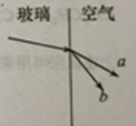
（1）（5分）a、b两种单色光组成的光束从玻璃进入空气时，其折射光束如图所示。则关于a、b两束光的说法正确的是( )（填正确答案标号，选对1个给2分，选对2个得4分，选对3个得5分，每选错1个扣3分，最低得分0分）
A．玻璃对a光的折射率小于对b光的折射率
B．增大入射角时，a光首先发生全反射
C．a光的频率大于b光的频率
D．在真空中a光的波长大于b光的波长
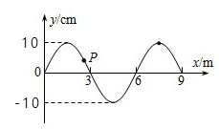
E．分别用这两束光照射双缝干涉实验装置，在缝受屏上都能出现干涉条纹，a光的相邻条纹间距大于b光
（2）（10分）一列简谐横波在t=0时刻的波形如图所示，质点P此时沿y轴负方向运动，经过0.1s第一次到达平衡位置，波速为5m/s，求：
①该波的传播方向 ②P点的纵坐标；
③写出P点的位移随时间变化的关系式。
35．［化学——选修三：物质结构与性质］（15分）
磷化硼是一种典型的超硬无机材料，常以BCl₃、PH₃为原料制备。回答下列问题：
（1）基态P原子与B原子中未成对电子数之比为___。
（2）与BC1₃分子互为等电子体的一种离子为___（填化学式）。
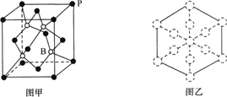
（3）PH₃分子的立体结构为___；PH₃的沸点___（填“高于”或“低于”）NH₃，理由是___。
（4）BCl₃、PCl₃和PF₃三种分子中键角由大到小的顺序为___。
（5）BCl₃可转化为硼酸，硼酸为一元弱酸的原因是___（用离子方程式表示）。
（6）磷化硼晶胞的示意图如图甲所示，其中实心球表示P原子，空心球表示B原子，晶胞中P原子空间堆积方式为___。已知磷化硼晶体的密度为ρg·cm^{－3}，设阿伏加德罗常数的值为N_{A}，则晶胞中B原子与P原子间最短距离为___pm。若磷化硼晶胞沿着体对角线方向的投影如图乙所示（虚线圆圈表示P原子的投影），请在图乙中用实线圆圈画出B原子的投影位置___（注意原子体积的相对大小）。

36．[化学——选修五：有机化学基础]（15分）
G是药物合成中的一种重要中间体，下面是G的一种合成路线:
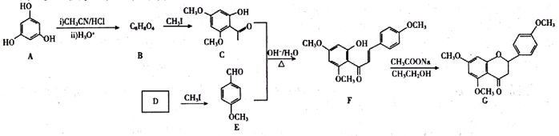
已知: 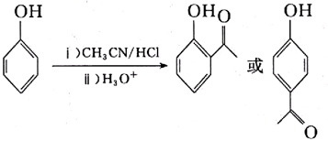
回答下列问题:
1.B的结构简式为__________，其中所含官能团的名称为__________；B生成C的反应类型为__________。
2.D的名称是__________。
3.由C和E合成F的化学方程式为__________。
4.D的同分异构体中，能发生银镜反应且分子结构中含苯环的还有__________种，其中核磁共振氢谱上有6组峰，峰面积之比为1︰1︰1︰1︰1︰1的同分异构体的结构简式为__________(一种即可)。
5.参照上述合成路线，以CH₃CH₂Cl为原料(其他试剂任选)，设计制备巴豆醛(CH₃CH=CHCHO)的合成路线__________。

37. [生物——选修1：生物技术实践](15分)
番茄中的番茄红素和胡萝卜中的β-胡萝卜素都属于类胡萝卜素，两种色素都具有很强的抗氧化能力，在生活和生产中得到广泛应用，回答下列问题。
（1）从番茄中提取番茄红素常用萃取法，提取的效率主要取决于____________；提取过程应采用水浴加热，在加热瓶口还要加____________装置，以防止加热时有机溶剂挥发。胡萝卜中的胡萝卜素也可用萃取法提取，原因是____________。
（2）工业生产上，常利用微生物发酵的方法提取天然β-胡萝卜素．已知红酵母细胞在合成β-胡萝卜素过程中会产生还原性较强的物质，该物质可将无色的TTC还原为红色复合物。欲从土壤中筛选出能合成β-胡萝卜素的红酵母菌株，首先将土样制成菌液，涂布到含TTC的培养基上，挑选出____________菌落，然后通过____________法进行分离纯化。
（3）工业生产番茄汁时，常常利用果胶酶以提高出汁率，原因是果胶酶能瓦解植物细胞的_____。
科研人员通过酶解法和吸水胀破法将果胶酶从某种微生物中释放出来，进一步分离纯化该酶的方法是____________，鉴定该酶纯度的方法是____________。

38．[生物——选修3：现代生物科技专题](15分)
干扰素是动物体内的一种蛋白质，可用于治疗病毒的感染和癌症。长期以来，人们利用相关病毒诱导白细胞产生干扰素再从血液中提取，但每升血只能提取0.05μg。1982年，我国科学家通过基因工程等技术开发研制出我国首个基因工程药物——重组人干扰素。回答下列相关问题。
（1）相对于从基因组文库中获取干扰素基因，从已病毒免疫的白细胞中提取mRNA，再反转录并构建的cDNA文库中获取的干扰素基因，更易在大肠杆菌中合成正常干扰素。从基因表达的角度分析，其原因是________________________。
（2）天然的干扰素很难在体外保存，但通过蛋白质工程可得到“可保存的干扰素”。蛋白质工程以 和 的关系为基础，通过基因修饰或基因合成，对现有蛋白质进行改造，或制造一种新的蛋白质。
（3）在构建该基因表达载体时，需同时用限制酶HindⅢ和BstI处理目的基因和质粒，主要目的是 。
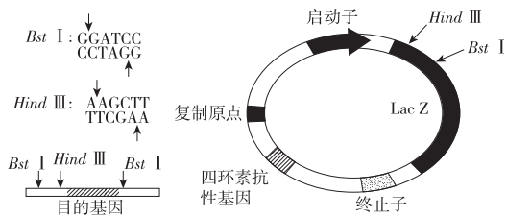

- 质粒中LacZ基因编码的半乳糖苷酶，能催化生成蓝色物质从而将细菌染成蓝色。在含有四环素的培养基中，未被转化的大肠杆菌的生长现象是 ，含有质粒载体的大肠杆菌的生长现象是 ，含有重组质粒的大肠杆菌的生长现象是____________，从而获得所需重组细胞。（注：若能正常生长需要写出菌落特征）
- 转基因细菌产生的干扰素可能会成为某些人的过敏原，存在潜在风险。有科学家将干扰素基因转入小鼠基因组，获得膀胱生物反应器，最终在尿液中获得干扰素。在该操作中，应使干扰素基因在 细胞中特异性表达。
牡一中2017级高三学年线上线下教学检测性考试
理科综合答案
生物部分
1.D 2.C 3.C 4.D 5.B 6.D
29.（9分）
（1）自由扩散（1分） ¹⁴CO₂→¹⁴C₃→（¹⁴CH₂0）（2分）
（2）不会（1分）
（3）不能（1分）
（4）幼果（2分） X促进了光合作用产生的糖类从叶片转运到幼果（2分）
30.（7分）
（1）卵巢、睾丸，骨髓造血干细胞（2分） 双缩脲试剂（1分）
（2）原癌基因和抑癌（2分）
（3）减少（1分） 增加（1分）
31.（除说明外，每空1分，共13分）
（1）化学 竞争 调节种间关系，维持生态系统的稳定性（2分） 抵抗力
（2）垂直 分解者 促进细菌、真菌的有氧呼吸，加快有机物的分解（2分）
（3）鱼、蝌蚪、甲虫（2分） 150（2分）
32.（每空2分，共10分）
(1)雄鸡或雌鸡 4/5(或80%) (2) 0或2 雄性
(3) 中产:中低产:低产=1:4:1
37.（15分）
（1）提取液的性质和使用量 回流冷凝装置 溶于有机溶剂且不易分解
（2）呈红色 平板划线法或稀释涂布平板法
（3）细胞壁和胞间层 凝胶色谱法 电泳法
38.（15分）
（1）从基因组文库中获得的干扰素基因有内含子、在大肠杆菌中干扰素基因的转录产物中与内含子对应的RNA序列不能被切除，无法表达出干扰素（2分）
（2）蛋白质分子的结构规律（2分） 生物功能（2分）
（3）防止目的基因和载体任意连接（或自身环化或反向连接）（2分，合理即可）
（4）无法生长（2分） 正常生长，菌落呈蓝色（2分）
正常生长，菌落呈白色（或无色）（2分）
（5）膀胱上皮（1分）
化学答案
- C
解析：A. “水声冰下咽，沙路雪中平”是水的三态变化，过程中 未涉及化学变化.A正确；B霾尘中有气溶胶，气溶胶属于胶体，具有丁达尔效应B正确；C、玉的成分是硅酸盐，“试玉要烧三日满” 说明“玉”的熔点较高，故C错误；
D、“缣帛者谓之为纸”，文中“纸”是丝织品，主要成分是蛋白质，故D正确。
2、B
解析：A.羟基不显电性，故1 mol羟基中含9 mol 电子即9N_{A}个，选项A错误；B.根据2H₂O + 2Na₂O₂==4NaOH + O₂↑可知，增重的质量为与水物质的量相同的氢气的质量，故参与反应的水的物质的量为1 mol，生成的氧气的物质的量为0. 5 mol，转移的电子0. 5 mol2=l mol，即N_{A}，选项B正确C. 苯分中不存在碳碳双键，故C错误；
D. KHCO₃固体中含有K⁺和，没有，故D错误，
3、C
解析：A.在铁的电化学腐蚀中，铁单质失去电子转化为二价铁离子，即负极反应为:Fe-2e⁻=Fe²⁺，B.铁的腐蚀过程中化学能除了转化为电能，还有一部分转化为热能，C.活性炭与铁混合，在氯化钠溶液中构成了许多微小的原电池，加速了铁的腐蚀，D.以水代替氯化钠溶液，水也呈中性，铁在中性或碱性条件下易发生吸氧腐蚀。
4、B
解析：元素W、X、Y、Z分别为C、O、Na、Mg，故有离子半径O^{2－}＞Na＋＞Mg^{2＋}，A正确；碳的氢化物有多种，其沸点可能高于氧的氢化物，B错误；P为Na₂O₂，既含有离子键又含有共价键，C正确；W、X、Y三种元素形成的物质为Na₂CO₃或Na₂C₂O₄，其水溶液显碱性，D正确。
5、B
解析：A．苯环中所有原子共平面，溴原子取代苯中H原子生成甲，所有甲中所有原子共平面 B．丙的二氯物和苯的二氯代物相似，都有3种；C．丙中含有碳碳三键，具有炔的性质，能被酸性高锰酸钾溶液氧化而使酸性高锰酸钾溶液褪色，
D．石墨炔中只含有C元素，C₆₀中只含C元素，都为单质，二者结构不同，所有属于同种元素的不同单质，为同素异形体，故D正确；
6、D
解析：A．胆矾加入浓硫酸，失去水，与浓硫酸的吸水性有关 B、ZnSO₄ 和CuSO₄的浓度未知，所以不能根据向2mL ZnSO₄ 和CuSO₄的混合溶液中逐滴加入0.01mol/L Na₂S溶液，得出K_{sp}的大小关系 C、取少量酸催化后的淀粉水解液于试管中，先加入过量氢氧化钠溶液中和酸，再加少量碘水，因为碘可以与过量氢氧化钠反应，若碘反应后没有剩余，即使有淀粉存在，溶液也不会变蓝，故不能判断淀粉是否完全水解 D、向NaAlO₂的试管中滴加碳酸氢钠溶液发生反应：，所以结合氢离子的能力比碳酸根
7、B
解析：起点溶液C(H⁺)=10⁻²，电离常数10⁻⁴数量级。b点为碱性。从a点到b点，先逐步生成盐，后碱过量。D:不断加入NaOH溶液，导电粒子浓度不断增大。
26.（15分）（1）+HNO₃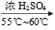+H₂O (2分)（2）下(1分)
- ①+6e⁻+6H⁺=+2H₂O (2分)
②+6Fe²⁺+6H⁺=+6Fe³⁺+2H₂O(2分)
- ①将Fe²⁺充分氧化成Fe³⁺ (2分)
②Fe³⁺+3H₂OFe（OH）₃+3H⁺，升温水解平衡正向移动；(2分)
- 4+31O₂=24CO₂+14H₂O+2N₂(2分)
- 阴(2分)
27.(14分) （1） +(E₃-E₂₎ (2分)
（2）常压 (2分)
（3）①反应I的活化能高于反应II，使生成H₂的速率低于生成CH₄的(2分)
②bc (2分)
③根据反应I看出，生成CO与H₂的比例为1：1，但图像中这两种气体的产率显然非1：1。(2分)
（4）14.3% (2分) 0.4PkPa(2分)
解析： (1)图像分析可知，反应为吸热反应，反应Ⅰ(热裂解):CH3COOH(g)⇌2CO(g)+2H2(g)△H1 >0，反应焓变=E3−E2 (2)CH3COOH(g)⇌2CO(g)+2H2(g)，反应是气体体积增大的反应，增大压强，平衡逆向移动，H2的降低，所以增大压强不利于H2的生成，为提高H2的平衡产率，应选择的压强条件是常压， (3)①约650℃之前，脱酸基反应活化能低速率快，反应I的活化能高于反应II，使生成H2的速率低于生成CH4的速率，故氢气产率低于甲烷；
②热裂解反应CH3COOH(g)⇌2CO(g)+2H2(g)正向是吸热反应，升高温度有利于反应正向进行，并且平衡进行的程度增大，使H2的生成量增多，而脱酸基反应CH3COOH(g)⇌CH4(g)+CO2(g)正向是放热反应，升高温度，反应会逆向进行，使CH4的生成量减少，所以随着温度升高后，热裂解反应速率加快，同时氢气产率高于甲烷，故选bc，
③反应Ⅰ(热裂解):CH3COOH(g)⇌2CO(g)+2H2(g)根据反应I看出，生成CO与H2的比例为1:1，但图像中这两种气体的产率显然非1:1，说明该容器中一定发生了另外的副反应，
(4)设起始时n(CH3COOH)=1mol，热裂解反应消耗乙酸20%，根据热裂解反应CH3COOH(g)⇌2CO(g)+2H2(g)有n(CO)=n(H2)=0.2mol×2=0.4mol，脱酸基反应消耗乙酸50%，根据脱酸基反应CH3COOH(g)⇌CH4(g)+CO2(g)有n(CH4)=n(CO2)=0.5mol，剩余n(CH3COOH)=1mol−0.2mol−0.5mol=0.3mol，所以平衡时
乙酸体积分数=0.3mol / (0.4mol+0.4mol+0.5mol+0.5mol+0.3mol) ×100% =14.3%;平衡时p(CH4)=p(CO2)=0.5mol/2.1mol×p=5p/21，p(CH3COOH)=0.3mol/2.1mol=p/7，脱酸基反应的平衡常数Kp=P(CH4)P(CO2) / P(CH3COOH) ≈ 0.4PkPa，
28．(14分)
- AgCl(s)Ag⁺(aq)+ Cl⁻(aq) ，Ag⁺与SO₃²⁻ 结合生成[Ag(SO₃)₂]^{3–} ，促进AgCl的溶解平衡正向移动(2分)
- HSO₃⁻ (1分)
- ①Ag₂SO₄的溶解度远大于AgCl或Ag₂SO₃，溶液中Ag⁺ 的浓度很小 (2分)
②还原 (2分) b中清液的颜色与c相同，均为浅紫色溶液 (2分)
③＜ (1分) e中无沉淀生成，说明清液中没有Cl⁻，则溶液n中加入稀硝酸使[Ag(SO₃)₂]^{3–}全部转化为Ag⁺，Ag⁺将Cl–全部沉淀，由此可知溶液n中含Ag元素的微粒总物质的量不小于n(Cl–) (2分)
（4）加NaOH溶液调节pH至9~10 (2分)
【分析】I、（1）利用平衡移动的知识答题即可；II、（2）生成沉淀m时，溶液m的pH为5，观察图像，可以得知HSO₃⁻的物质的量分数占100%；（3）①溶液中Ag⁺的浓度很小，而Ag₂SO₄的溶解度较大，故不会形成Ag₂SO₄沉淀；②依据Ag₂SO₃的还原性答题；
③e中无沉淀生成，说明清液中没有Cl⁻，则溶液n中加入稀硝酸使[Ag(SO₃)₂]^{3–}全部转化为Ag⁺，Ag⁺将Cl–全部沉淀，由此可分析出溶液n中含Ag元素的微粒总物质的量不小于n(Cl–)；III、（4）m溶液中的溶质为NaHSO₃，浸取剂为Na₂SO₃溶液，需要加入NaOH溶液将NaHSO₃转化为Na₂SO₃。
35.(15分) （1）3：1 (1分)
（2）CO₃²⁻或NO₃⁻ (2分)
（3） 三角锥形 (1分) 低于 (1分) NH₃分子之间存在氢键 (1分)
（4）BCl₃＞PCl₃＞PF₃ (2分)
（5）H₃BO₃＋H₂OH＋＋[B(OH)₄]－ (2分)
（6）面心立方最密堆积 (1分) ×10¹⁰ (2分) 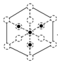或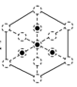 (2分)
【解析】（1）基态P原子的最外层电子排布为，而B原子的最外层电子排布为，因此二者未成对电子数之比为3:1；
（2）原子数和价电子数分别均相等的是等电子体，与互为等电子体的离子有很多，例如或均可；
（3）的结构与一致，均为三角锥形，也可根据VSEPR理论来判断，磷原子为杂化且有一对孤电子；中存在氢键，所以熔沸点均高于其它同主族氢化物；
（5）硼是缺电子原子，能结合水中的氢氧根来释放质子，因此是一元酸，电离方程式为：H₃BO₃＋H₂OH＋＋[B(OH)₄]－ ；
（6）根据甲图可以看出每个面的面心上均有磷原子，因此是面心立方最密堆积；晶胞中白色球周围最近的4个黑色球构成正四面体结构，白色球处于正四面体的中心，顶点黑色球与正四面体中心白色球连线处于晶胞体对角线上，由几何知识可知晶胞中硼原子位于晶胞的体对角线处，因此根据先求出晶胞常数a值，再用a值求出体对角线的长度的即＝cm＝×10¹⁰pm；根据晶胞结构分析，立方磷化硼晶胞沿着体对角线方向可以观察到六边形，中心B与P重合，外侧大正六边形均由P原子构成，而内部小正六边形由3个B原子、3个P原子形间隔成，所以画图为或，注意硼原子的半径小于磷原子。
36.(15分)
1. 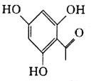(2分)；；羟基、羰基(2分)；取代反应(1分)
2.对羟基苯甲醛(1分)；
3. 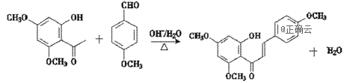 (2分)
4.3(2分)； 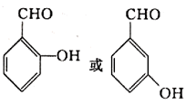 (2分)
5. 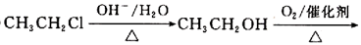 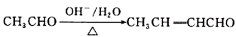(3分)
解析：1. 根据A、C结构，结合题干已知信息和B的分子式，可知B物质的结构简式是，该物质含有的官能团有羟基、羰基；B与CH₃I发生取代反应，产生C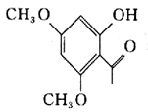和HI；
2.D与CH₃I发生取代反应可产生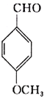，逆推可知D为对羟基苯甲醛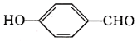
3.由C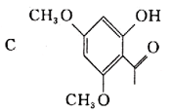和E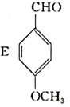在碱性条件下加热，反应生成F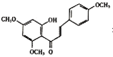和水，反应的化学方程式为.
4.D是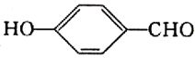，有多种同分异构体，其中的同分异构体分子结构中含苯环，且能发生银镜反应说明含有醛基，还有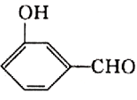、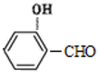、 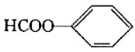，共3种，其中核磁共振氢谱上有6组峰，峰面积之比为1︰1︰1︰1︰1︰1的同分异构体的结构简式为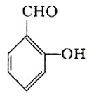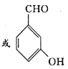.
5.以CH₃CH₂Cl为原料制备巴豆醛(CH₃CH=CHCHO)，可以先水解得到乙醇，再把乙醇催化氧化得到乙醛，最后利用题信息合成巴豆醛，具体合成路线为:
。
物理部分
一、选择:
14 | 15 | 16 | 17 | 18 | 19 | 20 | 21
B | C | C | B | C | BCD | CD | BC
- 非选择题
- （5分）
(1). （2分） (2). （2分） (3). 小于（1分）
23、（10分）（每空2分）
（1）a；（2）很大，；（3）2.80，64.3（64.1—64.5之间均算对）。
24、【答案】 (1)1 500 N，竖直向下 (2)4.2 m/s (3)4.41 m
【解析】 (1)滑板手与滑板A由O点下滑到P点过程，
由机械能守恒：10mgR＝×10mv²，（1分）
代入数据解得v＝＝4 m/s ，（1分）
设在P点时滑板手与滑板A所受到的支持力为F_{N}：
由牛顿第二定律可得F_{N}－10mg＝10m（1分）[Z。X。X。K]
代入数据解得：F_{N}＝1 500 N，（1分）
根据牛顿第三定律得F_{压}＝F_{N}＝1 500 N，方向竖直向下；（1分）
(2)滑板手跳离A板，滑板手与滑板A水平方向动量守恒10mv＝－mv₁＋9mv₂，（1分）
代入数据解得：v₂＝ m/s，
滑板手跳上B板，滑板手与滑板B水平方向动量守恒9mv₂＝10mv₃，（1分）
解得：v₃＝4.2 m/s；（1分）
滑板B的位移x_{B}＝（1分）x_{B}＝4.41 m ，滑板A在弧面上滑行的过程中，机械 能守恒，所以再次返回P点时的速度大小仍为v₁＝2 m/s，
滑板A在水平地面上的位移x_{A}＝（1分）x_{A}＝1 m，
最终两滑板的间距为L＝x_{B}＋Δx－x_{A}＝4.41 m.（2分）
25、【答案】（1）8A（2）（3）
（1）根据E—t图像中的图线是过原点的直线特点
有由E-t关系的（2分） 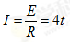 （1分） 得：（1分）
- 根据B—x图像中的图线是双曲线特点：Bx=1（T.m）（2分）
因θ=53°，可知任意t时刻回路中导体棒有效切割长度 （1分） 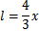（1分）
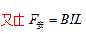 （1分） 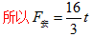 安培力和时间成正比（1分）
（1分）
（1分） I=8N.S（1分）
- （1分） 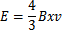 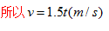（1分）
（1分）
再有：（2分） （1分）
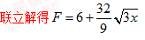（1分）
- （15分）
（1）（5分）【答案】 ACD
（2）（10分）【答案】 （1） （2）
【解析】
①等压过程气体的压强为，（1分）
则气体对外做功为（1分）
由热力学第一定律得，（1分）
解得；（1分）
②停止对气体加热后,活塞恰好下降了,气体的温度为
则初态（1分），，（1分）热力学温度为，
末态（1分），，（1分）热力学温度为，
由气态方程（1分），解得．（1分）
- （15分）
- （5分）ADE
（2）（10分）①由质点P振动的方向向y轴负方向，可知波向x轴负方向传播（2分）
②由波形图可知，由题可知v=5m/s
所以有（2分）
又因为P点经回到平衡位置，则，（1分）代入数据可得（1分）
③从相位上看，经过，质点P振动的相位为，则质点P的初相位为（2分）
所以P点的位移随时间变化的规律为，将A=10cm，T=1.2s代入可得
（2分）

